Стандарт оформления кода.

Qt Creator
C++

1) QtCreator options: Display right margin at column: 99.
Не более 100 символов на строке.

2) QtCreator options: C++ code style:
-
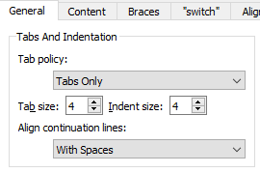
-
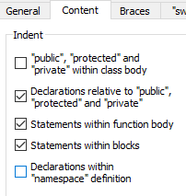
-
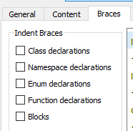
-
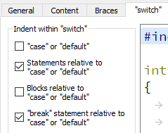
-
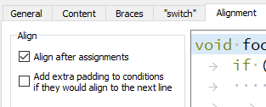
-
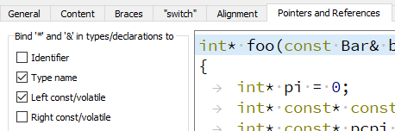
-
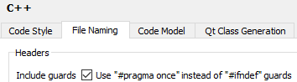
-

3) Код
for (;;)
{
}
if ()
{
}
и т.д.

Если не хватает места на строке:
void func(int a,
int b)
{
}

if ( true
&& true)
{
}

